Команда тосовцев Красночикойского района приняла участие в выездной школе ТОС
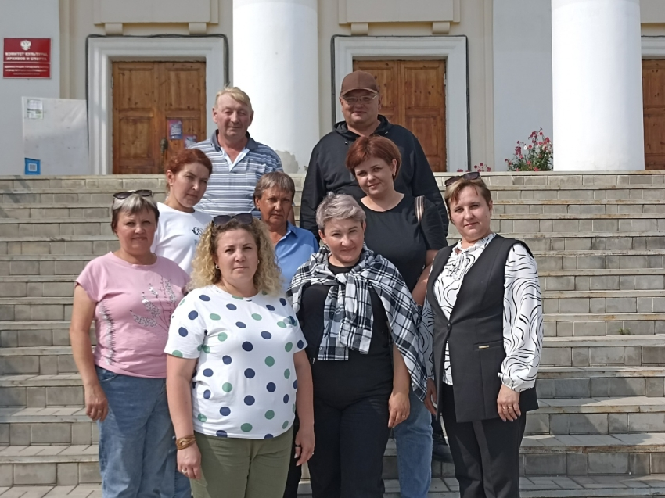
31 июля команда тосовцев, активистов и глав сельских поселений Красночикойского района под руководством главы района Евгения Гостева приняла участие в выездном обучающем семинаре - " Школа ТОС "Муниципальный диалог", который прошел в г. Петровск-Забайкальский.
Это был 5-й выезд школы ТОС "Муниципальный диалог", организованный по поручению Губернатора Забайкальского края Александра Осипова для общественников и лидеров ТОС Петровск-Забайкальского округа, г. Петровск-Забайкальского, Красночикойского и Хилокского районов.
Министерство развития гражданского общества, муниципальных образований и молодежной политики Забайкальского края, Лапа Елена Альбертовна и исполнительная дирекция АСМО Забайкальского края провели обучение, рассказали о создании, деятельности и взаимодействии ТОСов с ОМСУ, провели деловую стратегическую игру Муниципальный диалог".
Делегация из 11 участников Красночикойского района достойно презентовала наш район. Сначала с приветственным словом выступил глава района Евгений Гостев, отметив актуальность и важность вовлечения активистов местного сообщества в ТОС, затем Глава сельского поселения "Красночикойское" Людмила Беломестнова презентовала наши успехи и достижения, рассказав о ТОСах с. Красный Чикой, вместе с Екатериной Капустиной исполнили песню "В соболином краю...". До глубины души тронул всех фильм о Возрождении Яблоневого сада и рассказ об успешной деятельности этого ТОСа Нины Минимулиной.
Безусловно, в этом направлении Красночикойскому району есть что показать, есть чем гордиться, но и есть к чему расти.
Выражаем благодарность организаторам этого мероприятия за обучение, руководству г. Петровск-Забайкальский, а также сотрудникам Дворца культуры и спорта за гостеприимство и теплый прием.
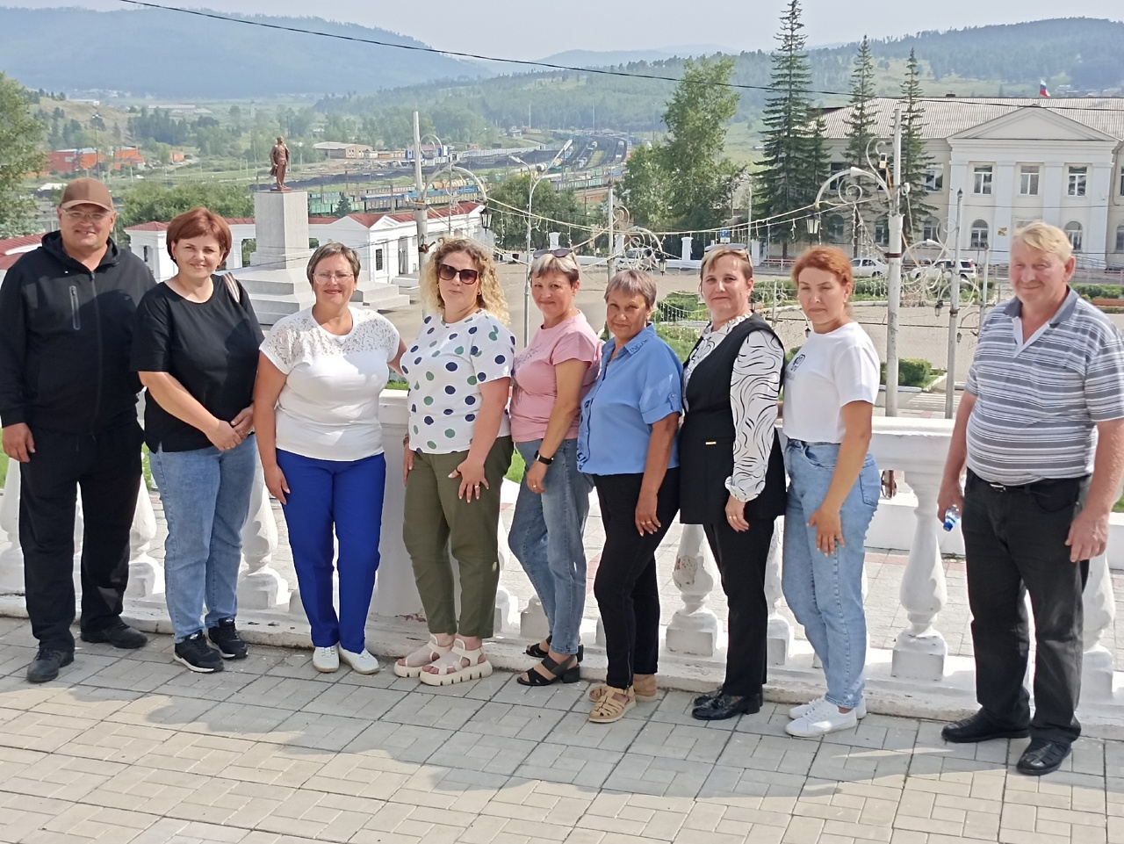
Спасибо всем активистам, членам ТОС за участие в этом мероприятии! С уверенностью отметим, что люди у нас в районе самые лучшие, инициативные и трудолюбивые!!! Здоровья всем, новых планов и их успешной реализации.
Напомним нашим жителям, что в районе 29 ТОС, 16 из них подали заявки на конкурс.
С нетерпением ждем итогов дополнительного конкурса "Решаем сами"
